Laboratorio avanzato di informatica umanistica 25/26 (Modulo 2)

Indice dei contenuti
​​ ​
Indice dei contenuti 1
Istruzioni 1
Dati sulle visite annuali dei musei italiani più visitati dal 2000 al 2024 2
N. matricola: VR504194 2
Obiettivi 2
Svolgimento 2
Acquisizione 2
Elaborazione 3
Condivisione/pubblicazione 5
Considerazioni conclusive 6
Allegati 6

Istruzioni
Descrivere sinteticamente (minimo 2-3 pagine) il progetto realizzato.
Il progetto deve essere svolto seguendo le indicazioni date a lezione (cfr. Proposte Progetti Modulo 2) e deve comprendere:
- l’acquisizione di un dataset da un database
- l’elaborazione del dataset
- il caricamento del risultato su una piattaforma per la condivisione

Dati sulle visite annuali dei musei italiani più visitati dal 2000 al 2024

N. matricola: VR504194

Obiettivi
Questo progetto analizza i dati di visita dei musei italiani, in particolare della Lombardia, dal 2000 al 2024, utilizzando informazioni strutturate provenienti da Wikidata.
L’obiettivo è costruire un dataset che permetta di identificare l’evoluzione turistica nei musei lombardi nel lasso di tempo proposto.

Svolgimento

Acquisizione
Ho iniziato a lavorare a questa query SPARQL che estrae da Wikidata i dati relativi ai musei italiani e al numero di visitatori annuali registrati tra il 2000 e il 2024, ordinando i risultati a partire dai musei con il maggior numero di visitatori.
SELECT ?museumLabel ?cityLabel ?visitors ?year WHERE {
?museum wdt:P31 wd:Q33506; # istanza di museo
wdt:P17 wd:Q38; # Paese = Italia
wdt:P131 ?city. # città in cui si trova il museo
?museum p:P1174 ?stmt. # Numero di visitatori per anno
?stmt ps:P1174 ?visitors; # valore numerico dei visitatori
pq:P585 ?date. # qualificatore point in time (anno)
BIND(YEAR(?date) AS ?year) # Estrai anno dalla data
FILTER(?year >= 2000 && ?year <= 2024) # Solo anni dal 2000 al 2024
SERVICE wikibase:label { bd:serviceParam wikibase:language "it,en". }
} # Etichette leggibili
ORDER BY DESC(?visitors) ?year # Ordina da più visitati a meno
In questo modo però i musei vengono limitati ai musei “tradizionali”, non comprendendo le sottoclassi. Per questo motivo ho modificato l’istanza di museo per estendere la ricerca alle sottoclassi.
?museum wdt:P31/wdt:P279* wd:Q33506
A questo punto ho deciso di limitare la ricerca alla regione Lombardia.
?museum wdt:P131* wd:Q1210. # Filtra i musei che si trovano (direttamente o indirettamente) nella Lombardia
A questo punto però la ricerca dei risultati diventa troppo lunga e Wikidata va in timeout, anche impostando l'entità amministrativa e il luogo come opzionali:
OPTIONAL {
?museum wdt:P131 ?city.
?city wdt:P131* wd:Q13917.
} #Entità amministrativa
OPTIONAL { ?museum wdt:P276 ?place. } # Luogo fisico (anche se non è entità amministrativa)
Con la query seguente, invece, seleziono tutti i musei e sottoclassi, ma non limito la ricerca ad una sola regione: i risultati totali sono 20612. Ho deciso di tenere questa query per avere tutti i risultati possibili e restringere la selezione di musei esclusivamente lombardi con un’elaborazione successiva su Excel.
SELECT DISTINCT ?museumLabel ?cityLabel ?visitors ?year WHERE {
?museum wdt:P31/wdt:P279* wd:Q33506; # Seleziona musei o sottoclassi di musei
wdt:P17 wd:Q38; # Filtra solo musei situati in Italia (Q38)
wdt:P131 ?city. # Estrae la città in cui si trova il museo
?museum p:P1174 ?stmt. # Estrae i dati dei visitatori per anno
?stmt ps:P1174 ?visitors; # Numero di visitatori
pq:P585 ?date. # Qualificatore “point in time”
BIND(YEAR(?date) AS ?year) # Converte la data in anno numerico
FILTER(?year >= 2000 && ?year <= 2024) # Filtra solo gli anni dal 2000 al 2024
SERVICE wikibase:label { bd:serviceParam wikibase:language "it,en". }
} # Restituisce le etichette leggibili in ita/eng
ORDER BY DESC(?visitors) ?year # Ordina dal n. visitatori più alto e per anno

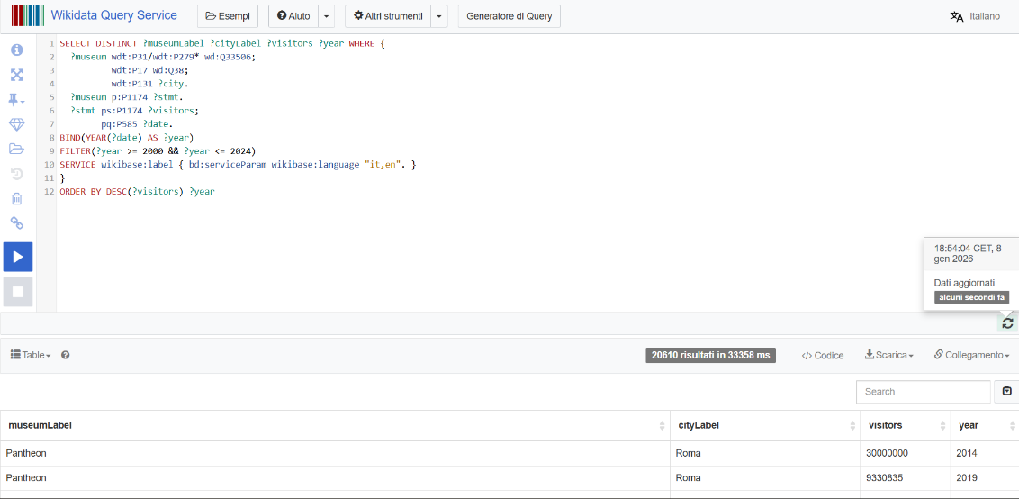

Elaborazione
I dati estratti si sono presentati già in ordine dai più visitati ai meno grazie alla query usata per estrarre i dati da Wikidata: ho deciso di cambiare leggermente la formattazione, in particolare il font e la dimensione dei caratteri per rendere il file più leggibile, con body in Segoe UI Historic e titoli in Cambria. La prima riga di intestazione del foglio è stata bloccata.
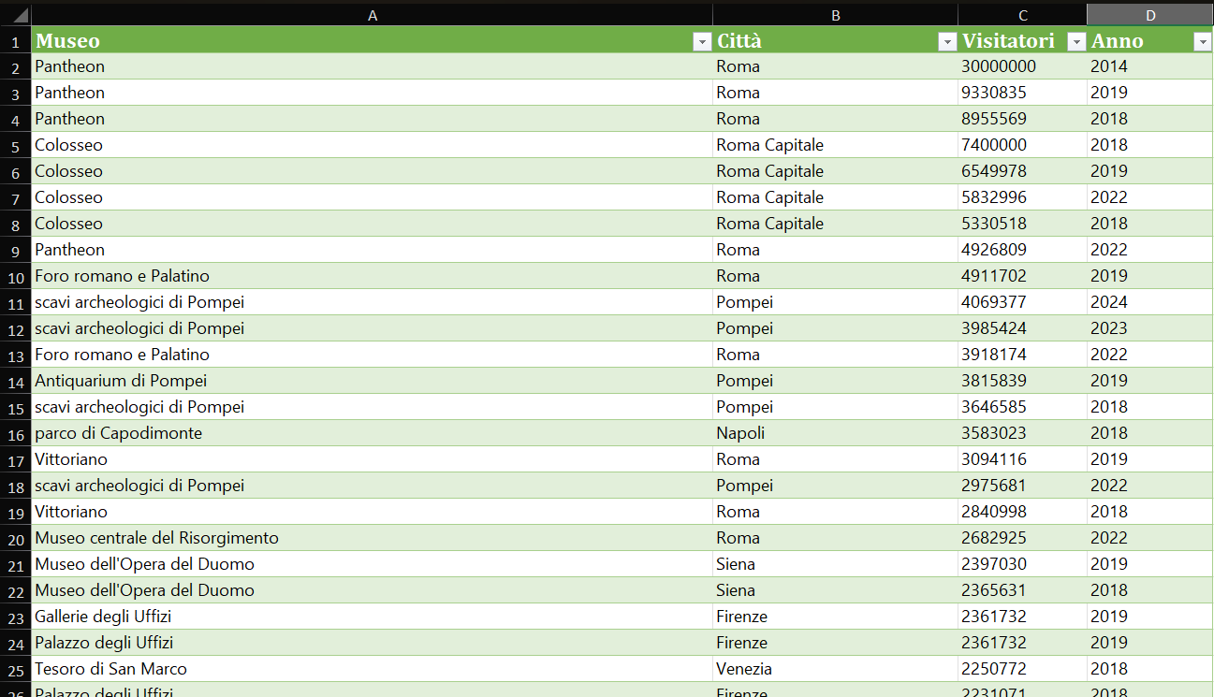
A questo punto, per selezionare solo i risultati appartenenti alla regione Lombardia, ho cercato sul sito dell’ISTAT un file CSV contenente città e regioni associate, salvandolo su un foglio che ho chiamato associazione-città-regione; successivamente ho inserito una colonna Regione collegata al foglio associazione-città-regione grazie alla funzione VLOOKUP.
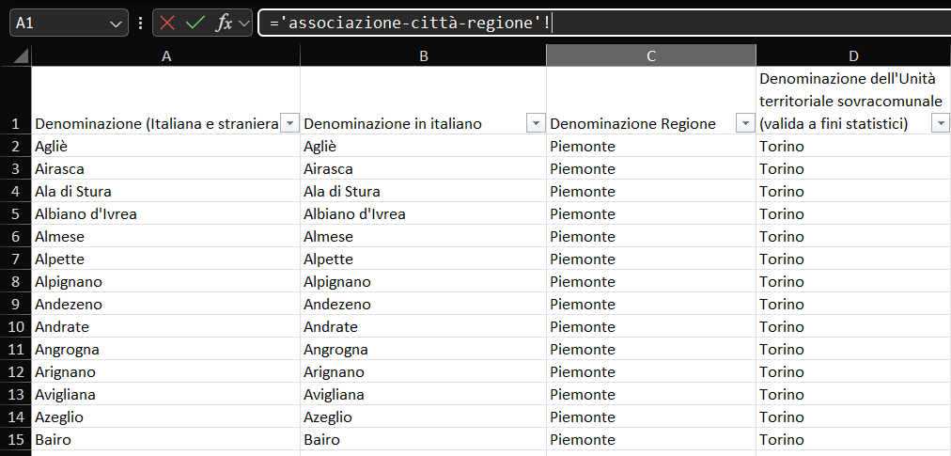
In questo modo è possibile filtrare per regione. Con lo stesso procedimento ho inserito anche le province.
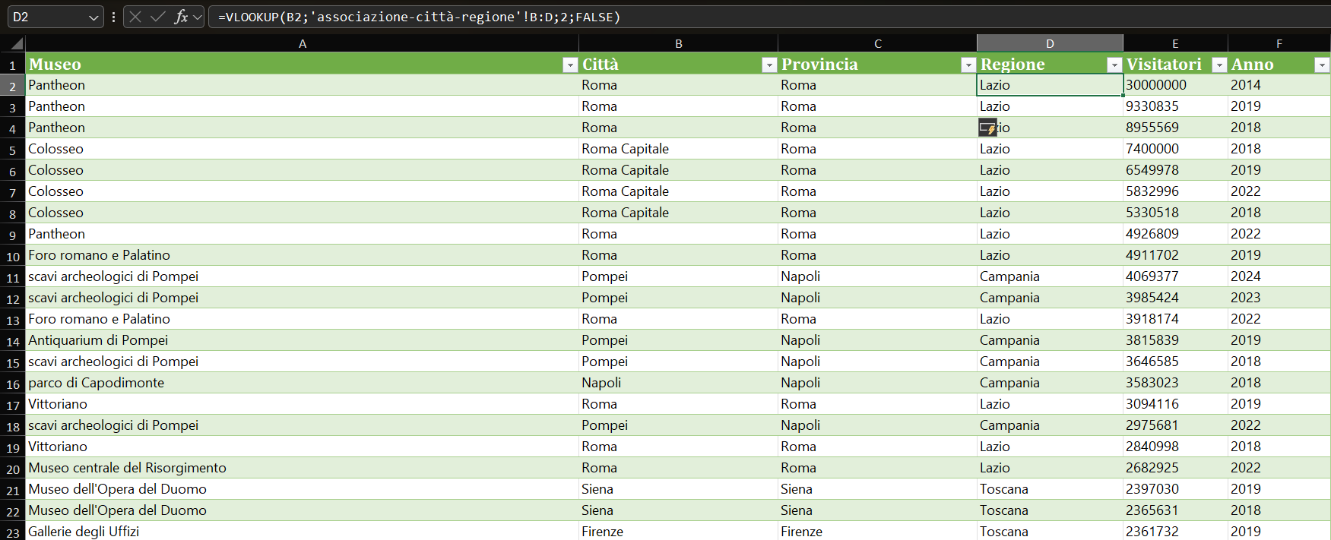
Ho deciso di proporre diverse elaborazioni dei dati con Tabelle e/o Grafici Pivot. La prima comprende una tabella di tutti i musei lombardi divi per provincia e il numero annuale di visitatori per ciascun museo. Grazie a questa tabella è possibile visualizzare in modo immediato i trend di visitatori in base all’anno, alla provincia e ai singoli musei.
La seconda elaborazione comprende una tabella in cui si può studiare l’evoluzione turistica annuale in base alle province lombarde. In questo caso il focus non è sui singoli musei, ma sul numero totale di visitatori di ciascuna provincia per ciascun anno dal 2000 al 2024. Dalla tabella è stato estratto un grafico per la visualizzazione grafica. Secondo la tabella e il grafico, la provincia di Milano è quella che registra l’affluenza più alta con una differenza notevole rispetto alle altre, dimostrando che le province meno centrali risultano poco sfruttate in ambito museale rispetto al capoluogo. La provincia con meno affluenze è Lodi.
Nella terza elaborazione è stata rappresentata l’affluenza complessiva nei musei lombardi in base all’anno, utile per capire se il sistema museale lombardo perde o acquisisce visitatori nel lungo periodo. Si nota come, ad esempio, il periodo di Covid nel 2020 ha fatto scendere molto il numero di visitatori rispetto all’anno precedente.
Ho deciso di prendere in considerazione una quarta elaborazione sfruttando anche le altre regioni italiane: in questo caso è possibile vedere il numero complessivo di affluenze per regione registrate ogni anno, ma anche il numero totale di affluenze in tutta Italia registrate ogni anno. Le regioni più visitate sono Lazio, Toscana e Campania, mentre le meno visitate sono Molise, Abruzzo e Basilicata. Le prime 5 regioni superano da sole più della metà dei visitatori totali: questo indica un sistema museale italiano poco omogeneo. Tutte le regioni vedono un picco nel 2018/2019 e una diminuzione esponenziale nel 2020, per poi risalire nel 2022.
Anche nel caso di tabelle e grafici ho deciso di modificare leggermente la formattazione, sia in termini di font e dimensioni, sia in termini prettamente grafici e cromatici. I grafici sono poi stati esportati come immagini.
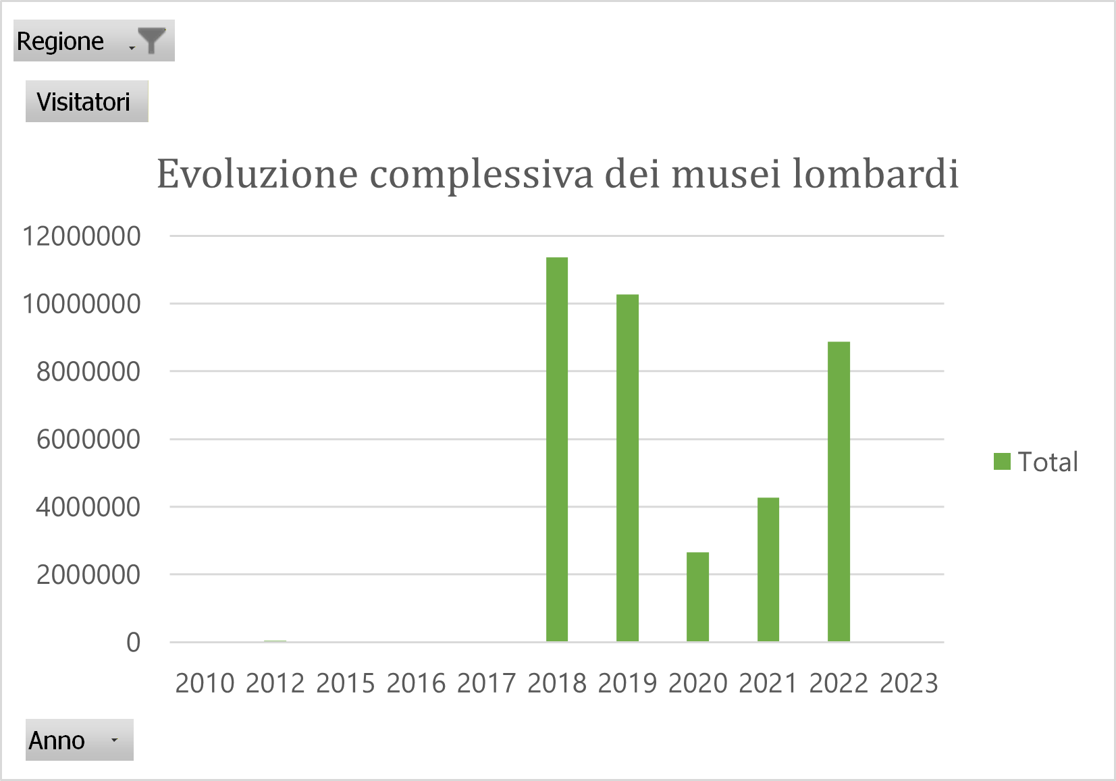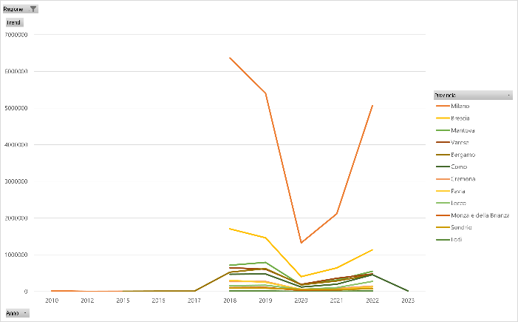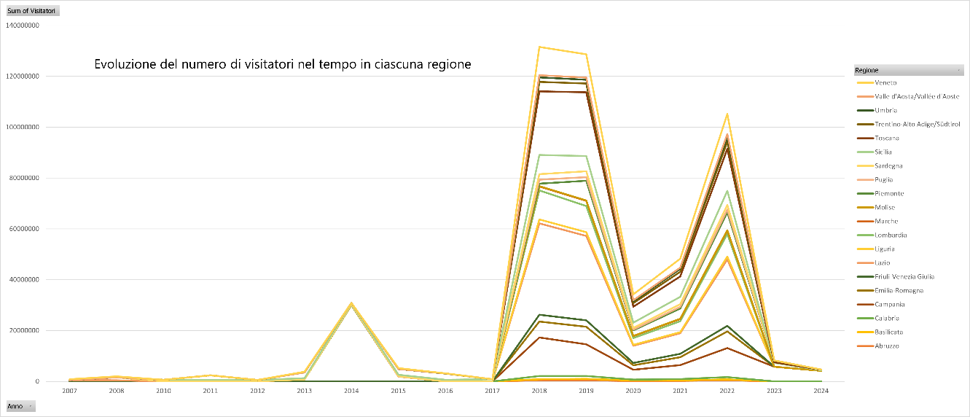

Condivisione/pubblicazione
Ho deciso di utilizzare GitHub per la condivisione del progetto in quanto si presenta come un sistema adatto alla gestione di dataset strutturati, soprattutto collaborativi grazie alla funzionalità di versionamento. Ho inserito nella repository il file README.md con breve spiegazione del progetto e permalink, il file sul dataset ed elaborazioni in formato .xlsx, la cartella con i grafici e il documento Word della relazione sul progetto. Ho deciso di impostare i file per la creazione del sito tramite Pages e ho inserito una spiegazione del progetto sul file index.md.
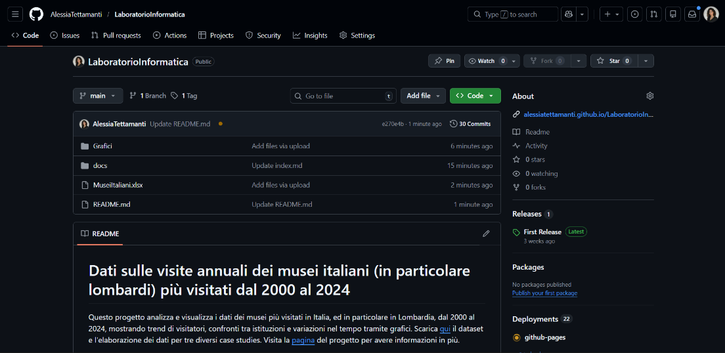

Considerazioni conclusive
I maggiori problemi riscontrati sono legati alla creazione di una query che potesse dare un numero significativo di risultati, in quanto Wikidata risulta molto ricco in alcuni ambiti e più povero in altri; inoltre, le proprietà possono essere imprecise o la query troppo restrittiva. Per questo motivo ho inizialmente consultato il sito https://www.wikidata.org/wiki/Wikidata:SPARQL_tutorial per costruire la mia query e ho poi utilizzato l’IA, in particolare Google Gemini, per fornirmi una query il più semplice e ordinata possibile.
Un altro problema rispetto alla query è stato riscontrato nel dover limitare i musei ad una sola regione, azione sviluppata successivamente in Excel in quanto in Wikidata l’estrazione dei dati risultava troppo lunga mandando in blocco la ricerca.
Rispetto sempre ai dati di Wikidata è importante sottolineare che in molti casi i dati risultano incompleti o non ancora inseriti nel sistema: per questo motivo i dati antecedenti al 2018 e del 2023 risultano essere poco realistici. È interessante però notare come nel 2018 i dati cambiano, mostrando un cambiamento nella qualità/quantità della documentazione e inserimento di informazioni nel database.
Nella parte dell’elaborazione ho riscontrato problemi per quanto riguarda i nomi non corrispondenti nel database esterno dell’ISTAT incorporato con VLOOKUP (es. "Firenze" vs "Comune di Firenze"). Sono stati modificati a mano.
Per la modifica del file index.md e README.md ho consultato https://github.com/im-luka/markdown-cheatsheet.

Allegati
Dataset, elaborazioni e grafici sono stati inseriti nel repository creato su GitHub, di cui specifico il link per consultazione.

